**UNIFACS - UNIVERSIDADE SALVADOR**

**UC – USABILIDADE, DESENVOLVIMENTO WEB, MOBILE E JOGOS**

Douglas Dórea da Silva Melo - RA: 1272215019

Marcos Vinicius de Jesus Galvão - RA: 12722112437

Ricardo Brito da Silva - RA: 12722129482

Wilson Pinheiro dos Santos Neto - RA: 12723110270

GERENCIADOR DE CATÁLOGOS DE JOGOS:

PLATAFORMA DOMINUS PRO

SALVADOR

2023

Douglas Dórea da Silva Melo - RA: 1272215019

Marcos Vinicius de Jesus Galvão - RA: 12722112437

Ricardo Brito da Silva - RA: 12722129482

Wilson Pinheiro dos Santos Neto - RA: 12723110270

GERENCIADOR DE CATÁLOGOS DE JOGOS:

PLATAFORMA DOMINUS PRO

Este relatório tem como finalidade apresentar uma visão macro do processo de desenvolvimento da plataforma Dominus Pro.

Orientadores: Adailton de Jesus Cerqueira Junior e Lucas Silva dos Santos.

SALVADOR

2023

Sumário

Introdução 4

Informações Gerais do Projeto 5

Wireframes 6

Tela Home 7

Tela de Login 8

Tela de Registro 9

Meus Jogos 10

Tela de Categoria 11

Tela Adicionar Jogos 12

Tela Perfil 13

Tela Informações do Jogo 14

Tela Gerenciar Plataforma 15

Tela Editar jogos 16

Tela Editar Plataforma 17

Tela Gerenciar Jogos 18

Tela Editar Perfil 19

Tela Adicionar a Minha Lista de Jogos 20

Heurísticas utilizadas na Aplicação: 21

Protótipos de Alta Fidelidade e Heurísticas 22

Tela Login 23

Tela Registro 24

Tela Home 25

Tela Jogos por Categoria 26

Tela Adicionar Jogos 27

Tela Adicionar a Minha Lista de Jogos 28

Tela Adicionar Plataforma 29

Tela Editar Informações do Jogo 30

Tela Editar Perfil 31

Tela Editar Plataforma 32

Tela Gerenciar Jogos 33

Tela Gerenciar Plataforma 34

Tela Meus Jogos 35

Tela Informações dos Jogos 36

Tela de Perfil 37

Componente do Menu Hamburger (Mobile/Tablet/Laptop) 38

# Introdução

O presente relatório visa apresentar uma visão abrangente do projeto, incorporando informações essenciais. Além disso, serão detalhados os wireframes das telas do sistema, oferecendo uma visualização inicial das interfaces propostas. Juntamente com isso, apresentaremos protótipos de alta fidelidade, aprimorando a compreensão visual do design proposto e mostrando a tela final.

Um aspecto crucial deste relatório é a análise dos princípios de usabilidade incorporados no processo de construção das telas e do sistema como um todo. A usabilidade é uma dimensão fundamental para a eficácia de qualquer aplicação, influenciando diretamente a experiência do usuário. Ao longo do documento, serão fornecidas argumentações detalhadas sobre como esses princípios foram integrados, destacando as decisões de design e interação que visam otimizar a navegabilidade e a compreensão do sistema por parte do usuário.

Assim, este relatório foi concebido com a intenção de ser um guia para compreender a fundo o projeto, desde suas bases conceituais até as representações visuais tangíveis.

# Informações Gerais do Projeto

A idealização da plataforma está na catalogação dos jogos, que serão devidamente cadastrados em uma biblioteca virtual. Esta biblioteca servirá como uma vitrine, mostrando todos os jogos disponíveis assim como as plataformas suportadas por cada jogo.

A interação do usuário com a biblioteca é intuitiva e envolvente. Ao selecionar um jogo específico na biblioteca virtual, o usuário é redirecionado a uma página dedicada ao jogo. Nesta página o usuário encontrará: o nome do jogo, uma descrição do jogo, e as plataformas na qual o jogo está disponível, e um botão para adicionar a lista de jogos pessoal do usuário.

Ao clicar para adicionar um jogo à sua lista pessoal, os usuários serão direcionados a um formulário. Este formulário vai permitir que os usuários avaliem o jogo, com base em sua experiência pessoal dando uma nota e categorizando o status de progresso dentro do jogo. Essa abordagem visa trazer uma forma mais organizada e significativa de avaliar e lembrar a experiência que eles têm com cada título.

Nesse sentido, o projeto pretende não só disponibilizar um catálogo de jogos, mas também enriquecer a experiência do usuário, disponibilizando uma forma interativa para gerir e personalizar as suas preferências de jogo.

# Wireframes

De acordo com os wireframes, as nossas páginas foram idealizadas para terem um design minimalista, com layouts padronizados para que o usuário tenha uma melhor navegabilidade.

Os protótipos inseridos nesse documento sofreram alguns ajustes em suas resoluções e por consequência perderam um pouco da sua qualidade, para mitigar esse problema segue o link para o repositório onde encontra-se as imagens em tamanho real

Links:

<https://drive.google.com/drive/folders/1JbEkBSEzJCE61CmHt5uqt2vMilFaW-eM?usp=drive_link>

## Tela Home

* Versão Desktop:

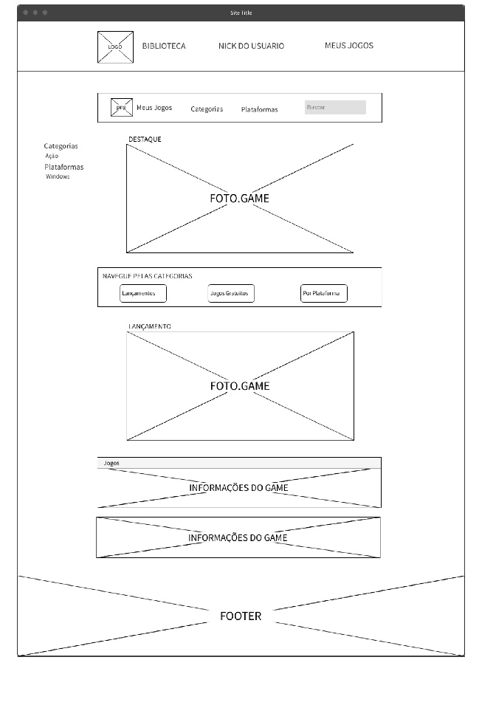

* Versão Mobile:

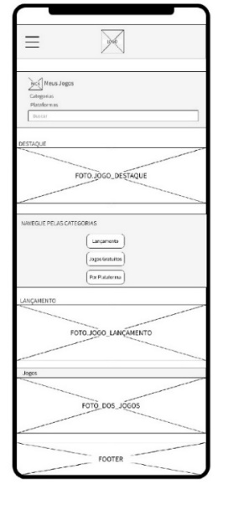

## Tela de Login

* Versão desktop:

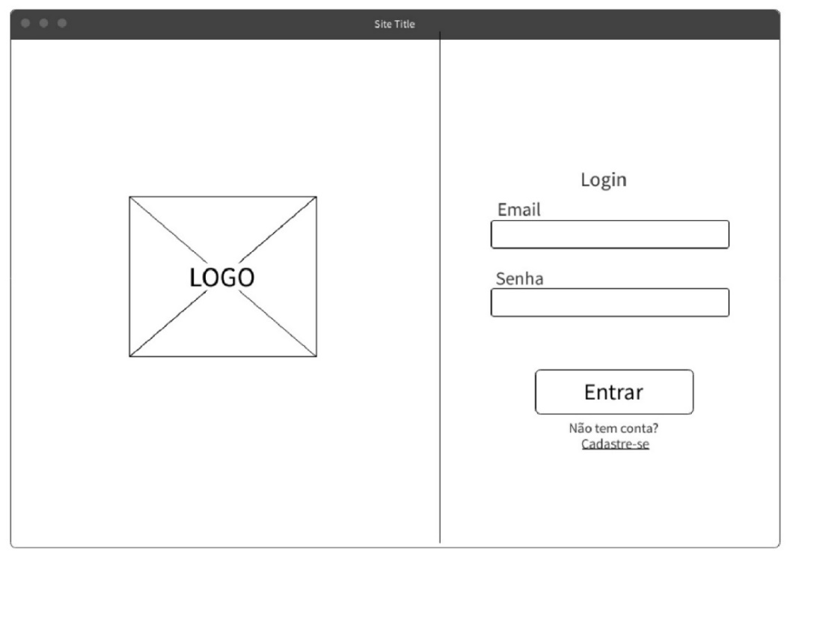

* 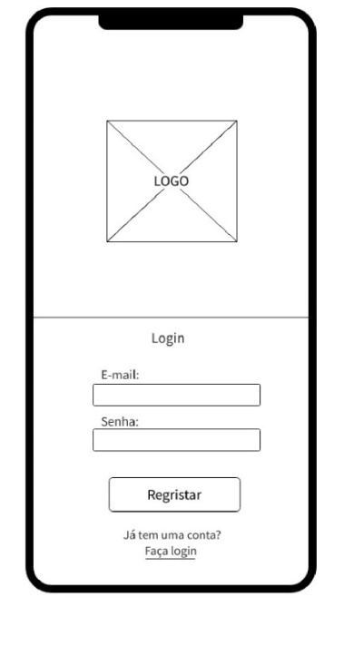Versão Mobile:

## Tela de Registro

* Versão Desktop:

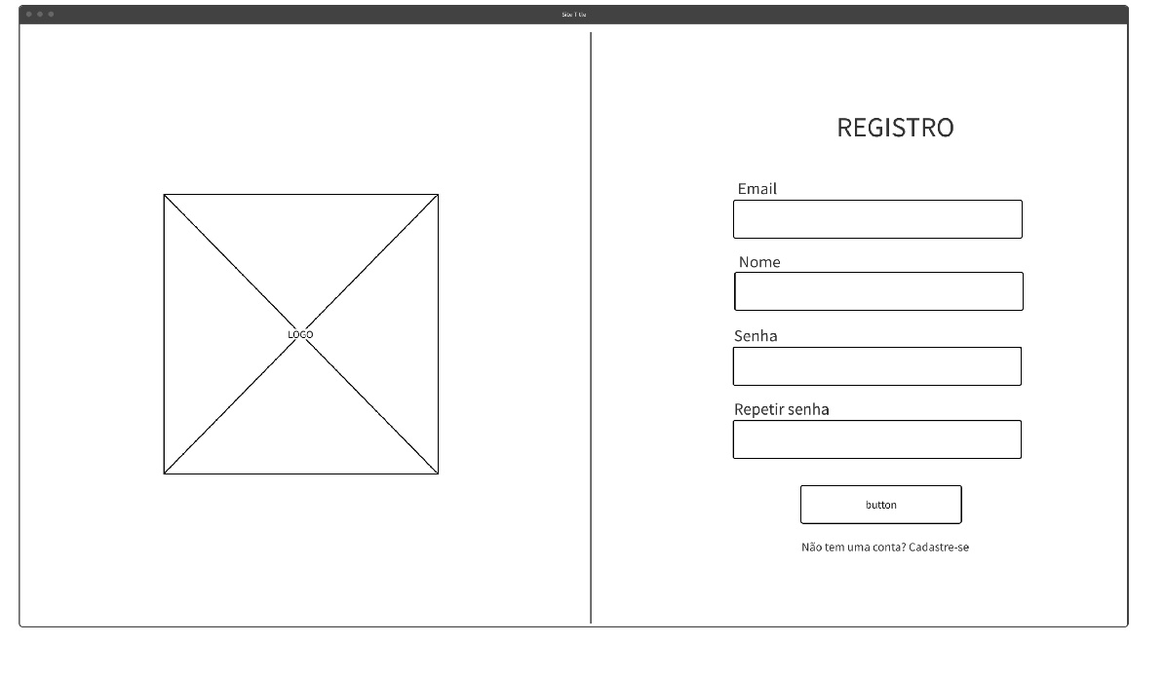

* Versão Mobile:

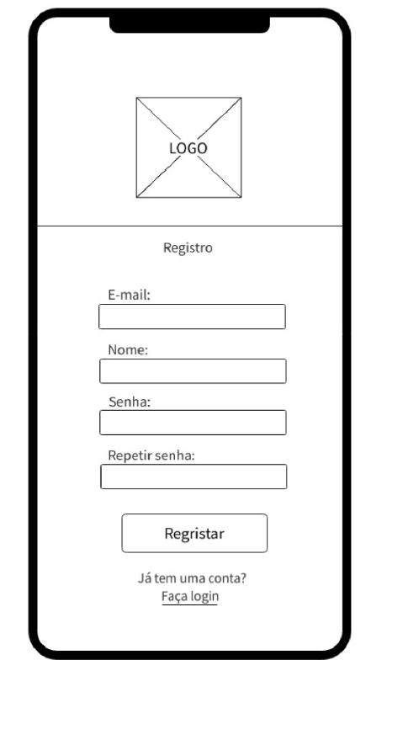

## Meus Jogos

* 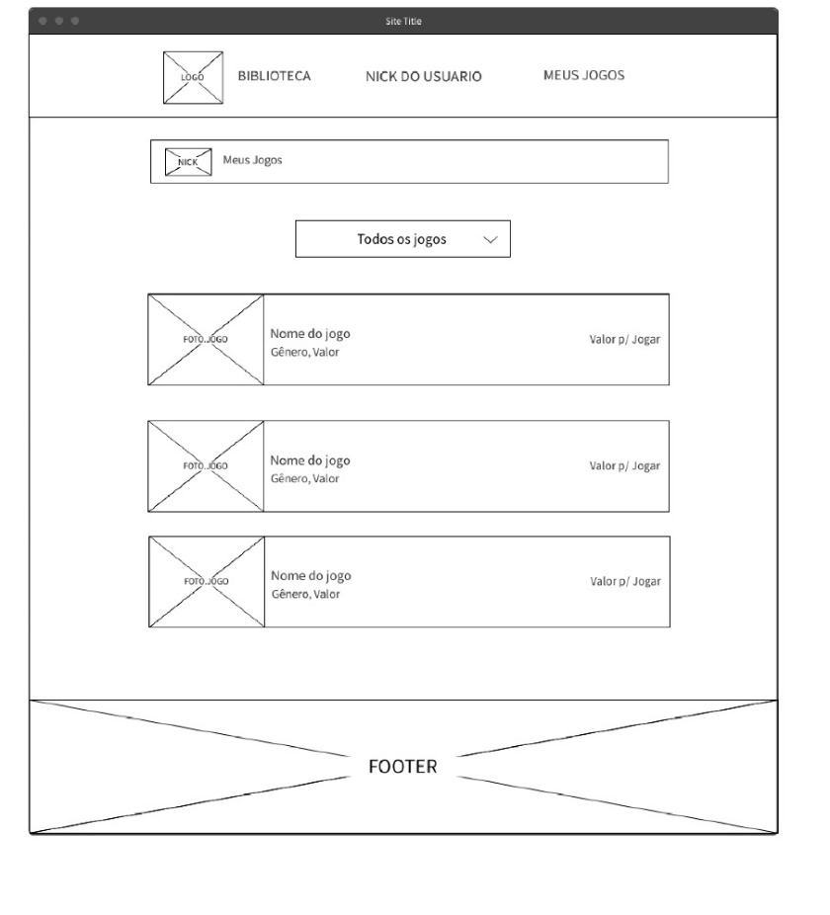Versão Desktop:

* Versão Mobile:

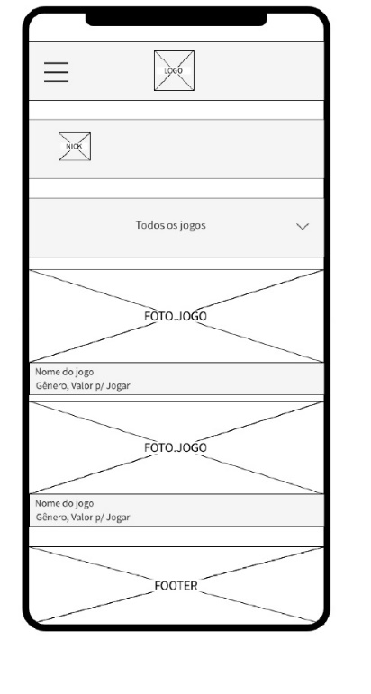

## Tela de Categoria

* 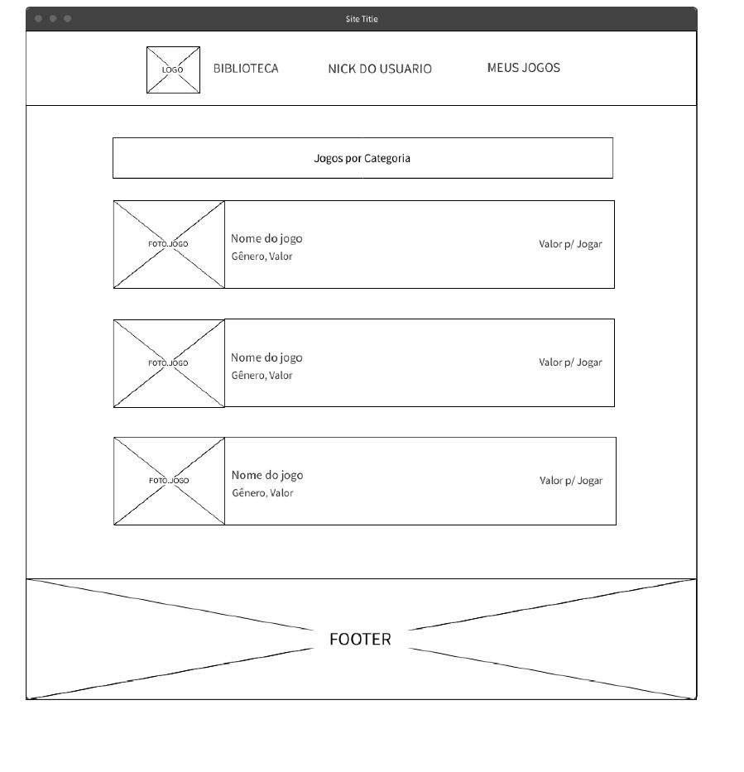Versão Desktop:

* Versão Mobile:

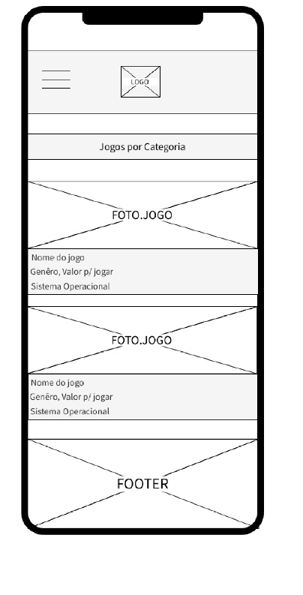

## Tela Adicionar Jogos

* 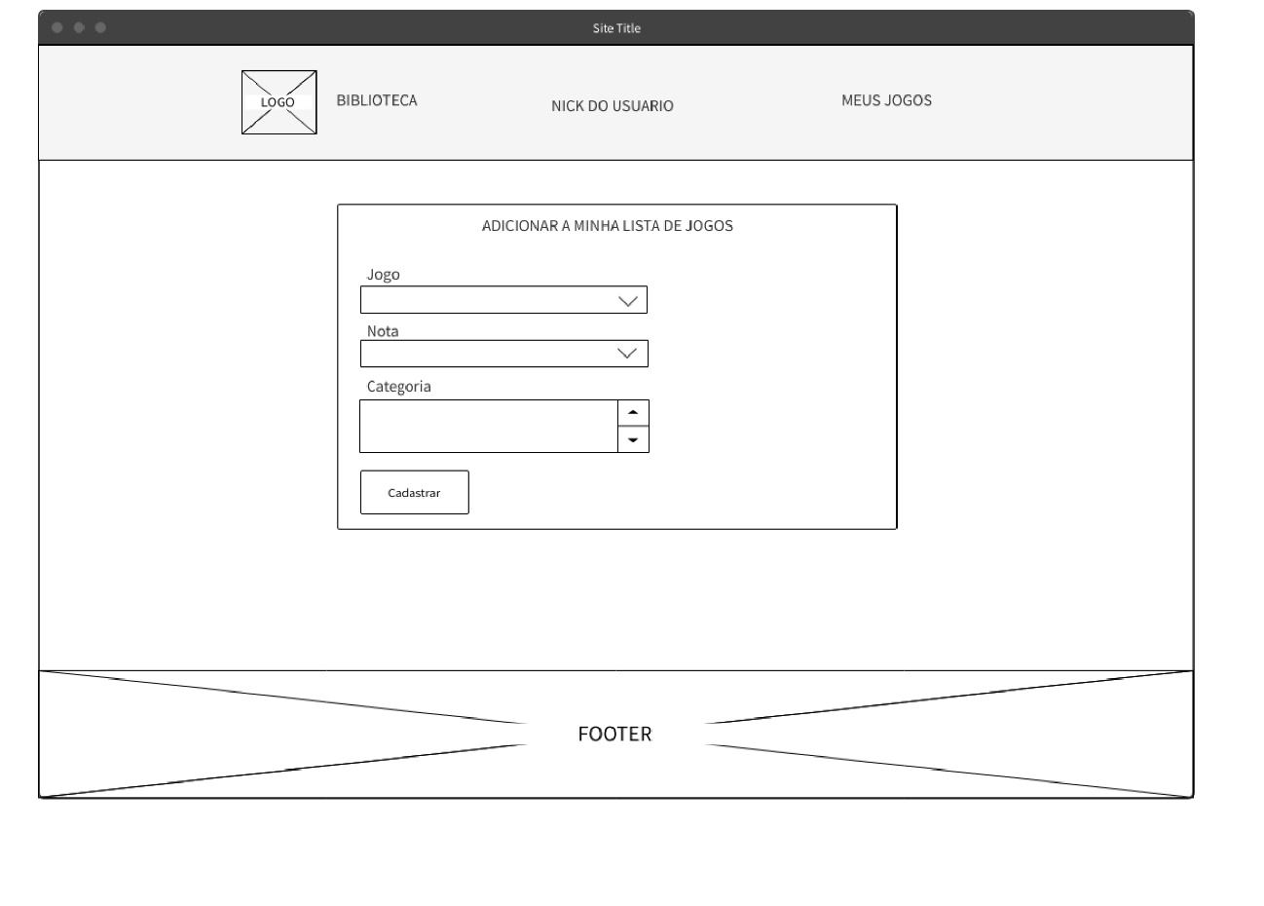Versão Desktop:
* Versão Mobile:

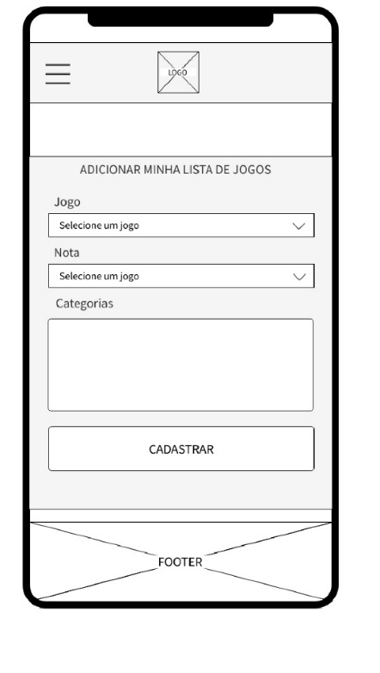

## Tela Perfil

* 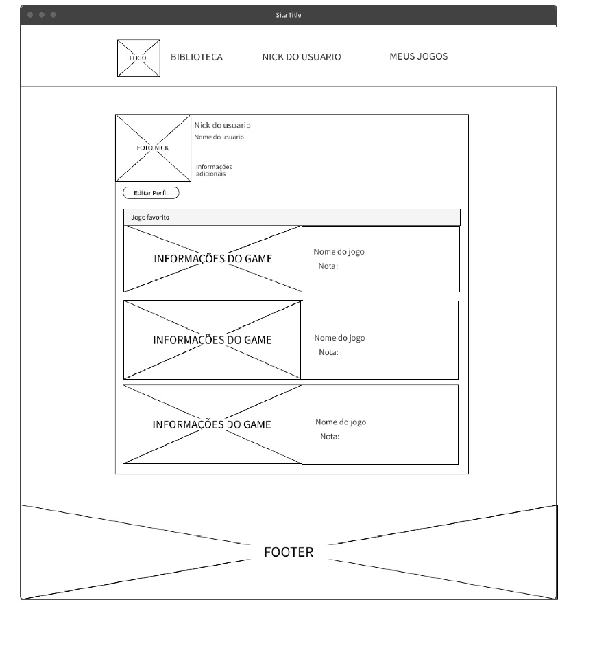Versão Desktop:
* Versão Mobile:

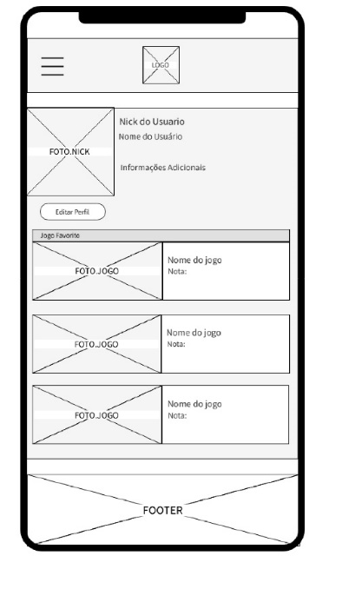

## Tela Informações do Jogo

* 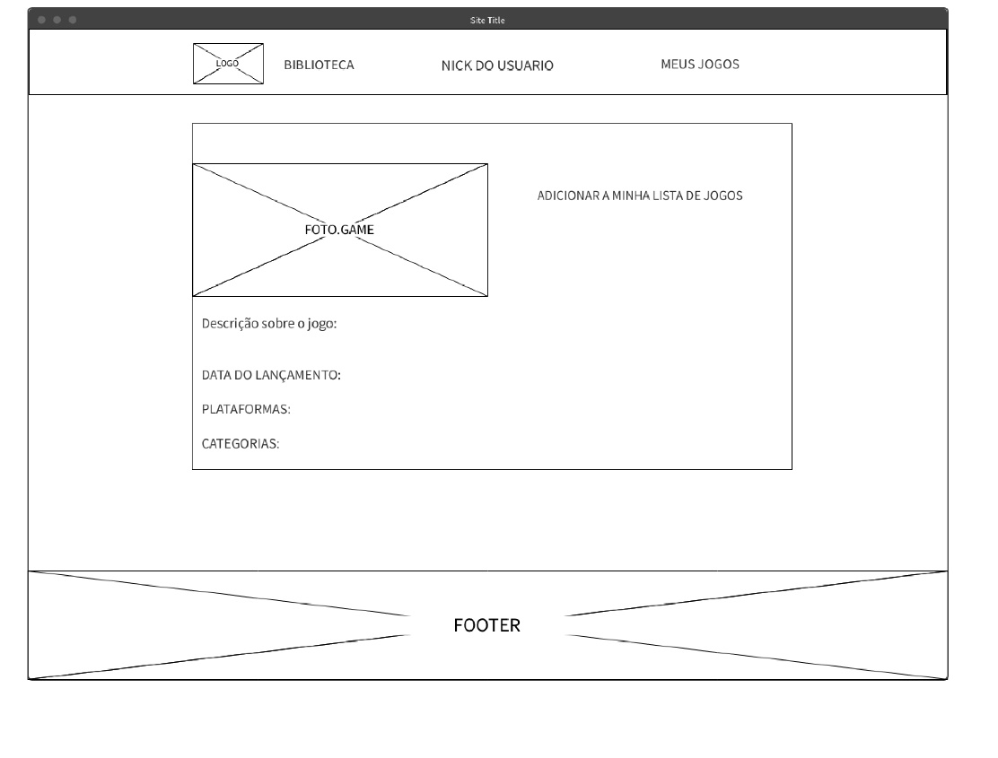Versão Desktop:
* Versão Mobile:

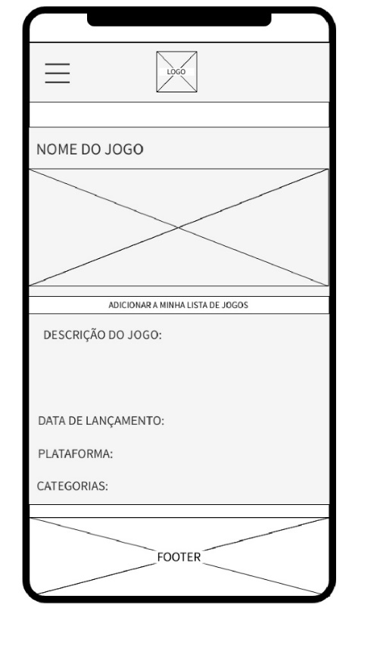

## Tela Gerenciar Plataforma

* 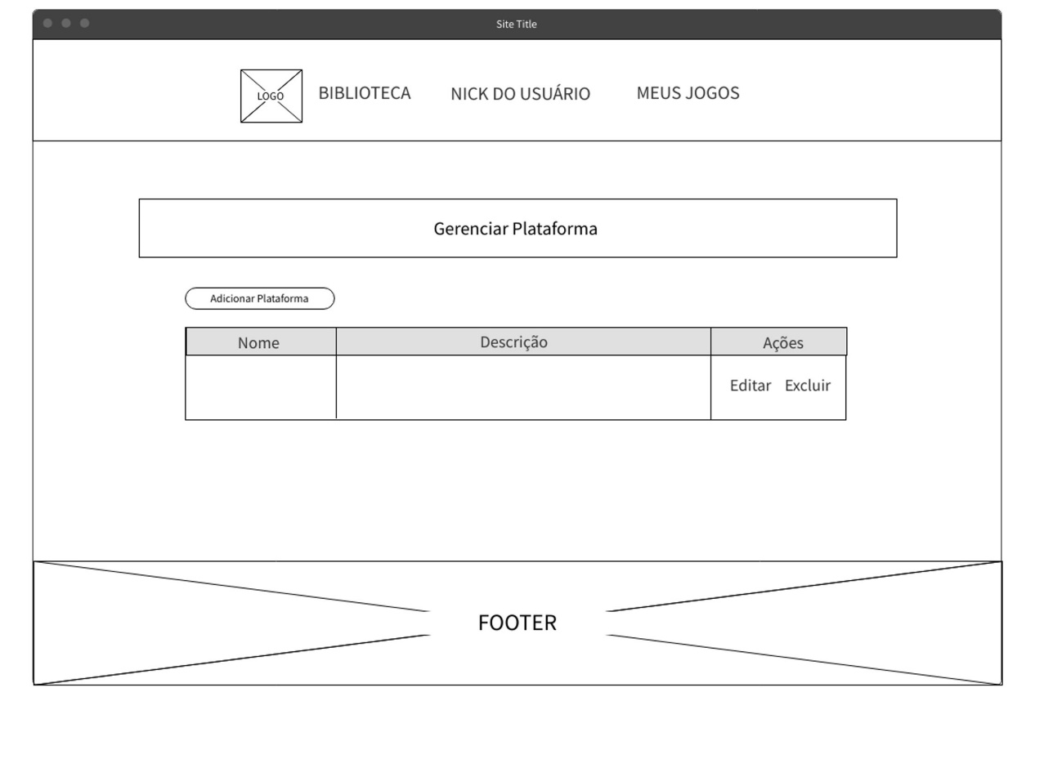Versão Desktop:
* Versão Mobile:

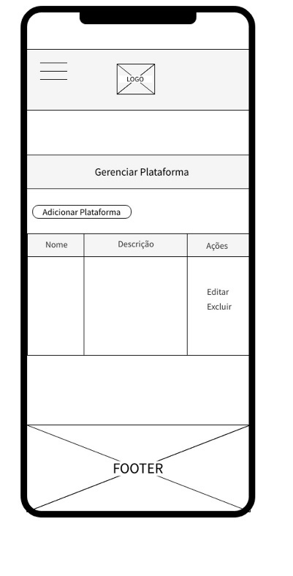

## Tela Editar jogos

* Versão Desktop:

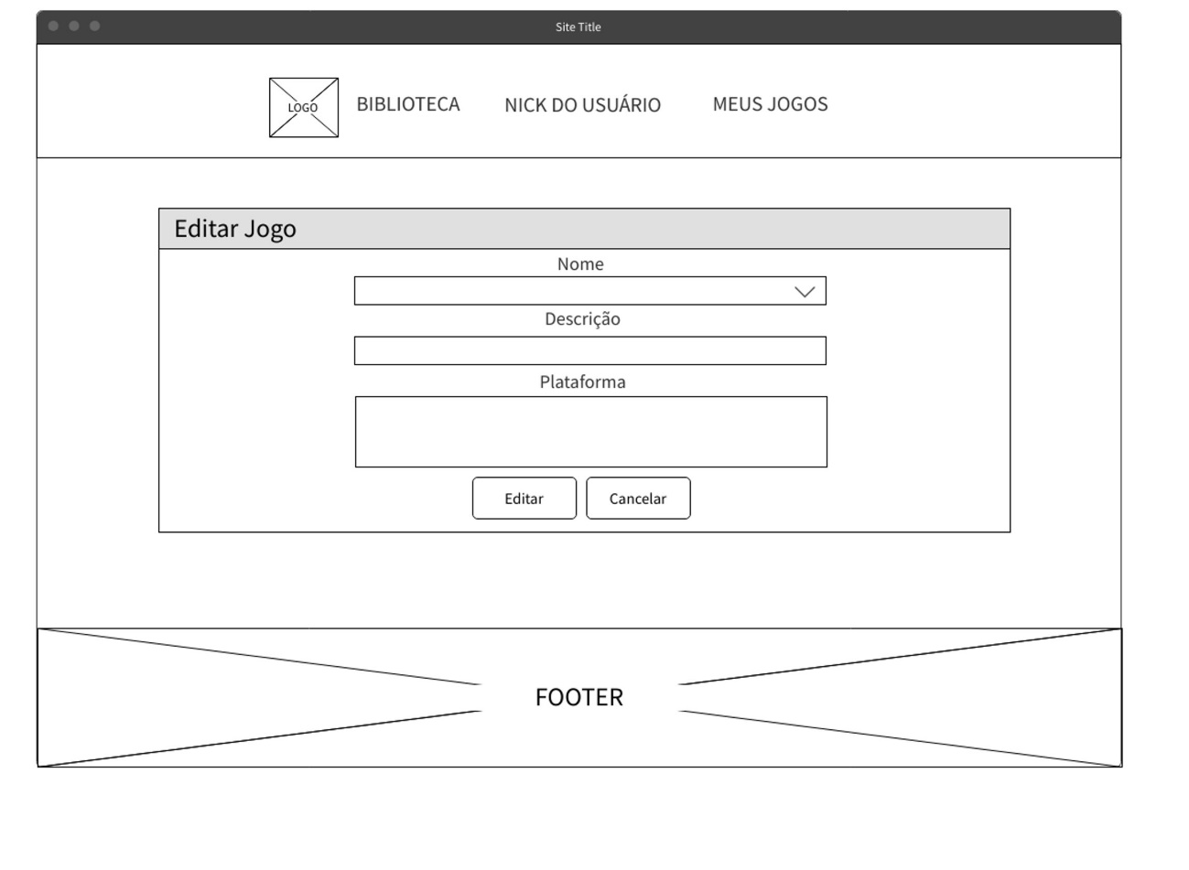

* Versão Mobile:

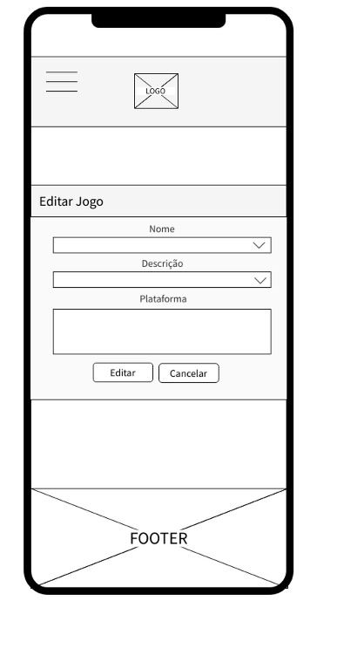

## Tela Editar Plataforma

* Versão Desktop:

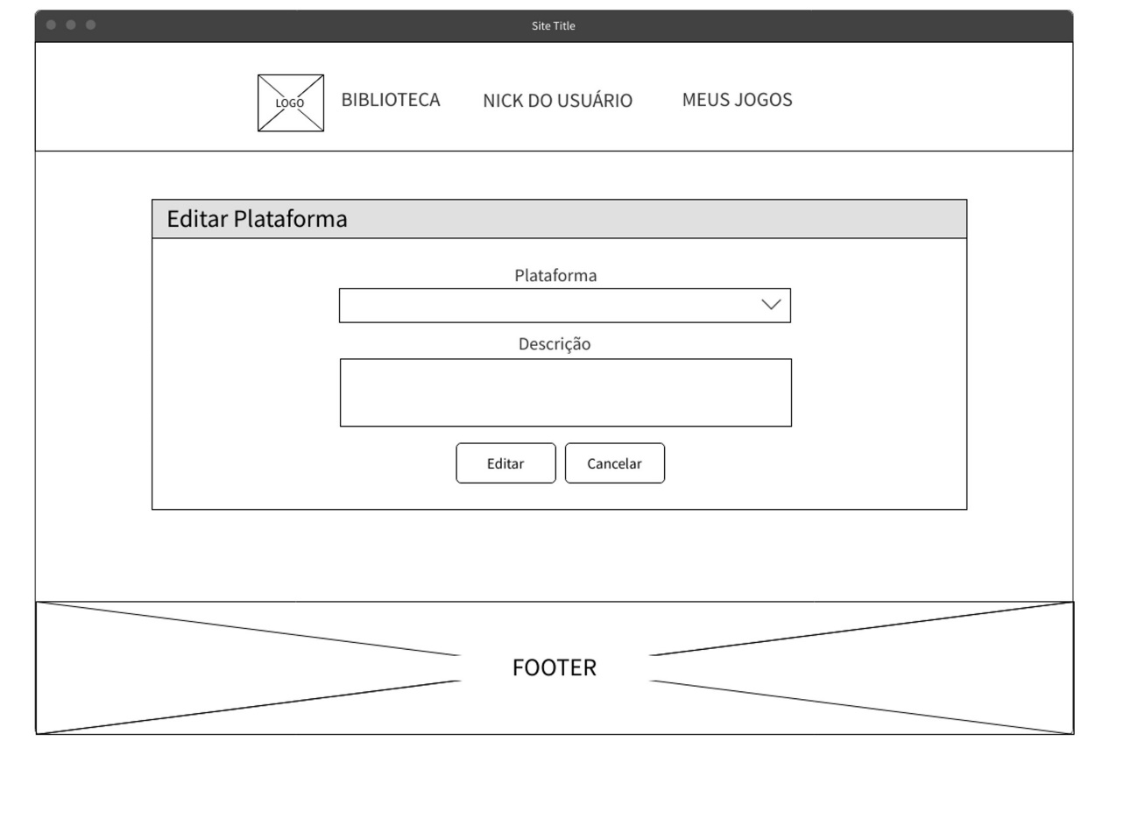

* Versão Mobile:

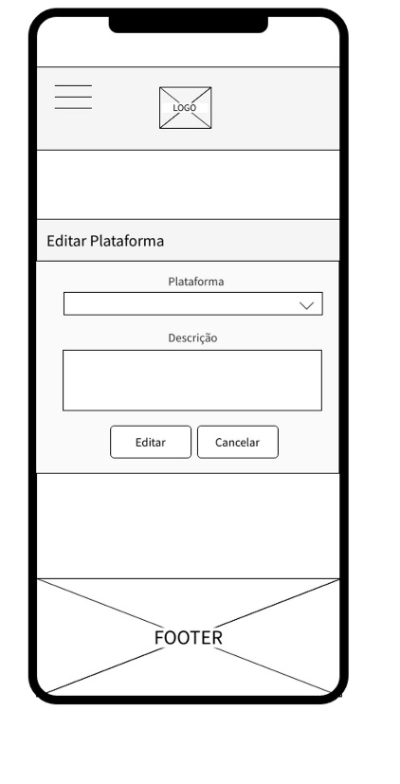

## Tela Gerenciar Jogos

* Versão Desktop:

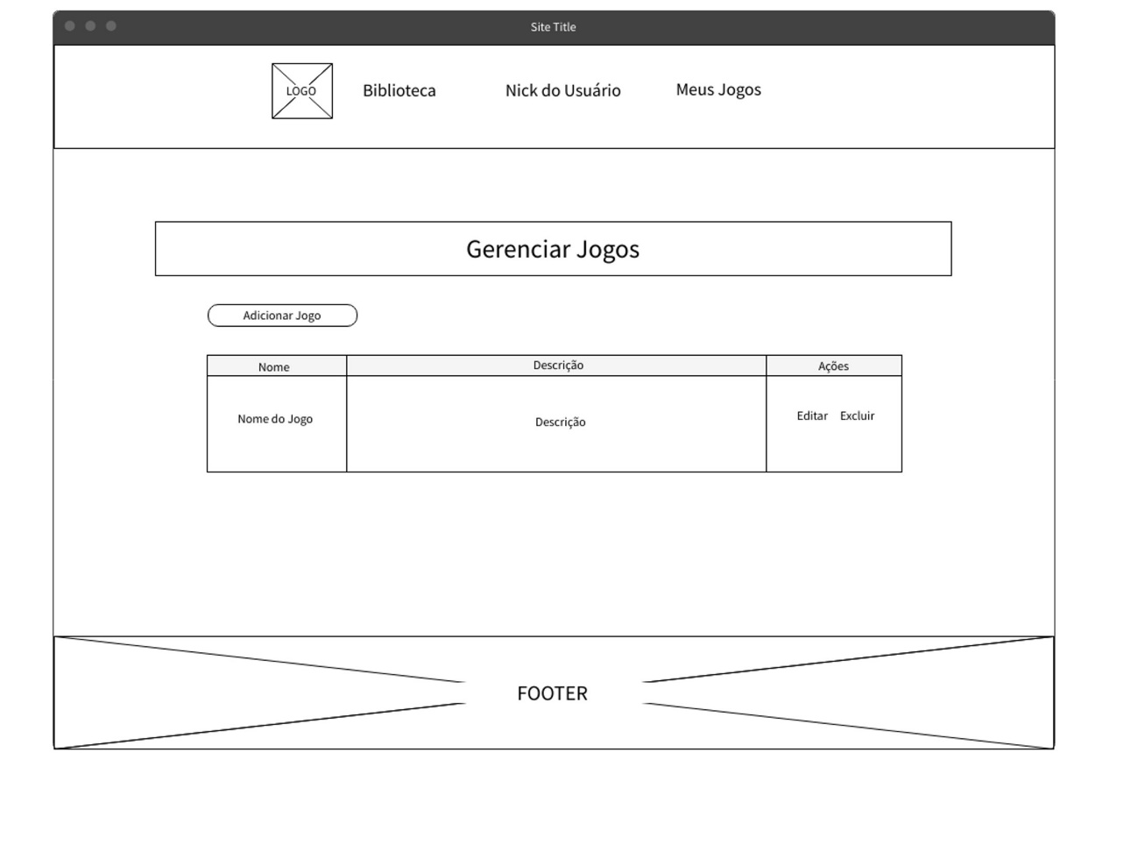

* Versão Mobile:

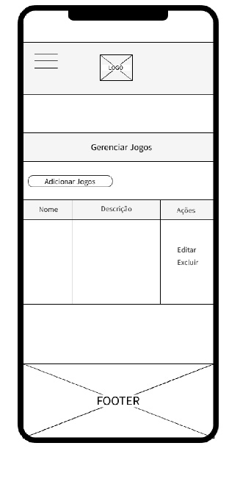

## Tela Editar Perfil

* Versão Desktop:

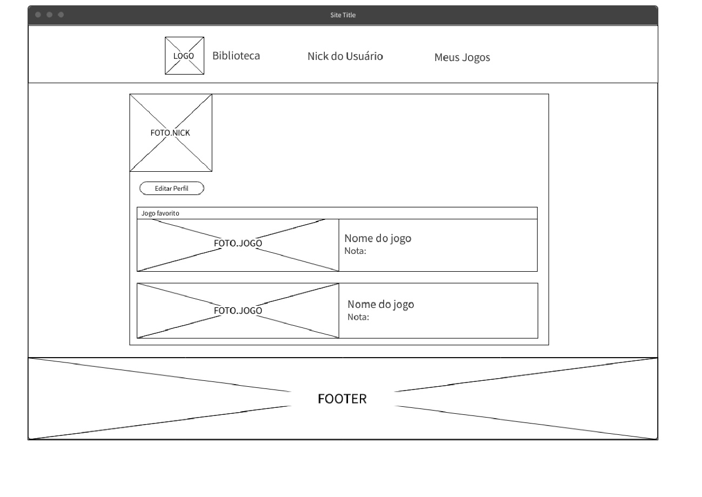

* Versão Mobile:

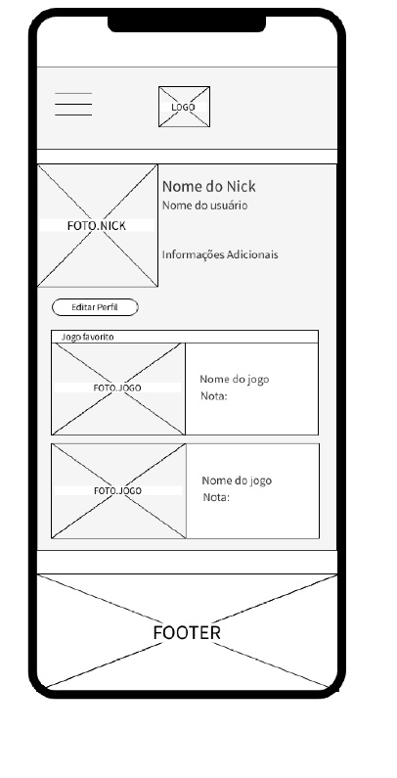

## Tela Adicionar a Minha Lista de Jogos

* Versão Desktop:

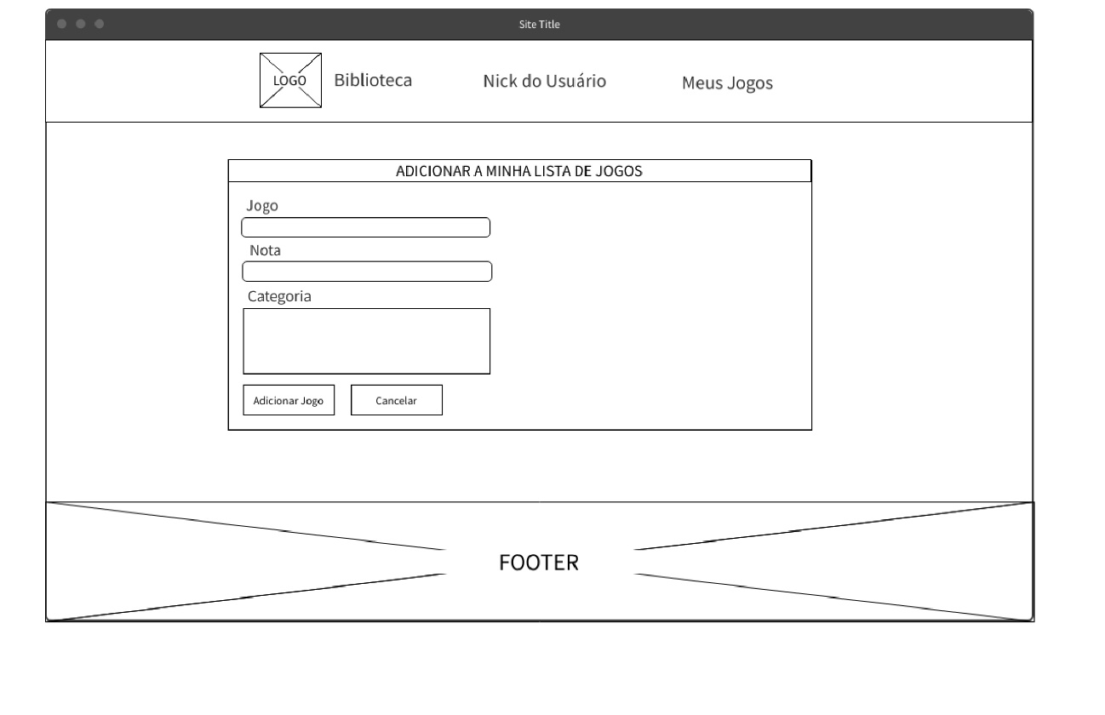

* Versão Mobile:

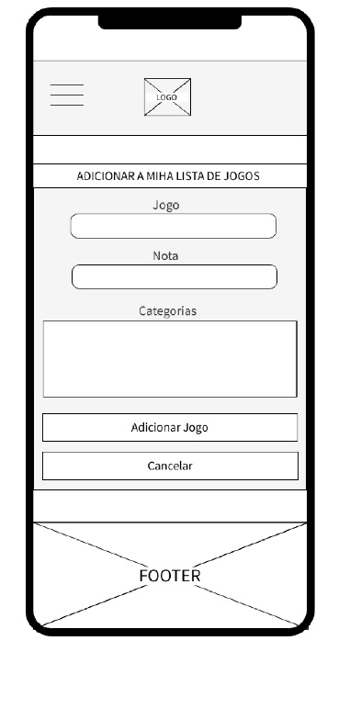

## Heurísticas utilizadas na Aplicação:

1. Visibilidade do Status do Sistema: Durante o uso da nossa aplicação, o usuário a cada momento, vai ter noção de cada passo dentro da aplicação, fornecendo uma comunicação clara e contínua à medida que os usuários forem utilizando a aplicação.
2. Correspondência entre sistema e mundo real: Utilizamos uma linguagem clara e que tenha elementos de familiaridade com o mundo real, de forma que seja linguagem comum tanto para os usuários que já tenham alguma familiaridade com jogos, quanto para usuários que não tenha familiaridade alguma.
3. Consistência e Padrões: Buscamos padronizar o nosso layout em nossas páginas em geral, e em toda aplicação tem elementos e cores parecidas, de forma que, o usuário sempre reconheça e consiga navegar de forma mais intuitiva e dinâmica.
4. Reconhecimento em vez de memorização: Projetamos nossa interface para ser reconhecida pelos usuários, com termos e palavras conhecidas tanto por quem já é ambientado a esse meio, quando a pessoas novas e sem conhecimento prévio no mundo dos jogos. Buscamos utilizar padronizar as cores para que gere um reconhecimento tanto por meio de texto, quanto pelas cores.
5. Estética e design minimalista: Optamos por desenvolver um layout conciso e agradável ao usuário, com cores mais atraentes e mais calmas, deixando a aplicação mais intuitiva para navegação.
6. Ajuda aos usuários a reconhecerem, diagnosticar e corrigir erros: Nossos formulários foram desenvolvidos para ajudar aos usuários a reconhecerem seus erros durante o uso, com mensagens de erros claras para que o usuário consiga se recuperar de quaisquer eventuais erros que encontre durante o uso da aplicação.
7. Prevenção de erros: Em nossos formulários, temos um controle dos campos, para que o sistema alerte o usuário caso deixe de fazer algo imprescindível para o funcionamento do sistema, como por exemplo, deixar um campo vazio.

Protótipos de Alta Fidelidade e Heurísticas

As heurísticas de Nielsen dão uma base para melhorar a usabilidade e a experiência do usuário dentro de uma aplicação e com base em algumas dessas heurísticas, desenvolvemos a Dominus Pro. Os protótipos inseridos nesse documento sofreram alguns ajustes e por consequência perderam um pouco da sua qualidade, para mitigar esse problema segue o link para o figma:

Link: <https://www.figma.com/file/kASuCvsgDfucbRyCtRtgme/A3---Usabilidade%2C-desenvolvimento-web%2C-mobile-e-jogos?type=design&node-id=0-1&mode=design&t=D7IPJx7VROGEzr3h-0>

## Tela Login

* Versão Desktop:
* Versão Mobile

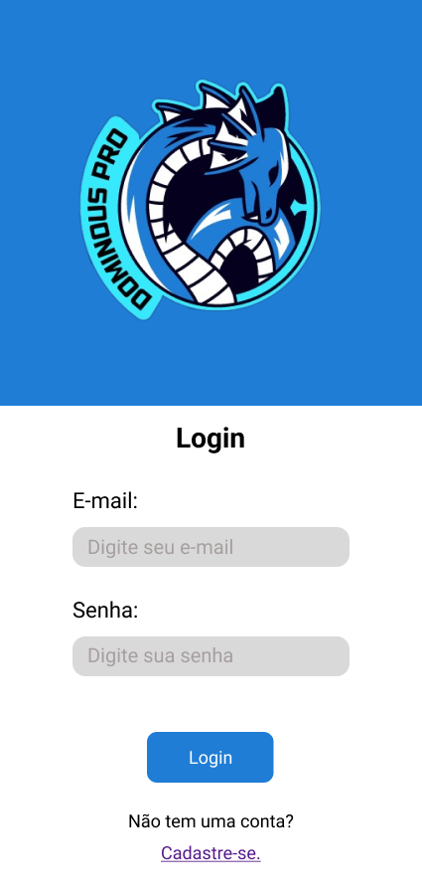

## Tela Registro

* Versão Desktop:
* Versão Mobile:

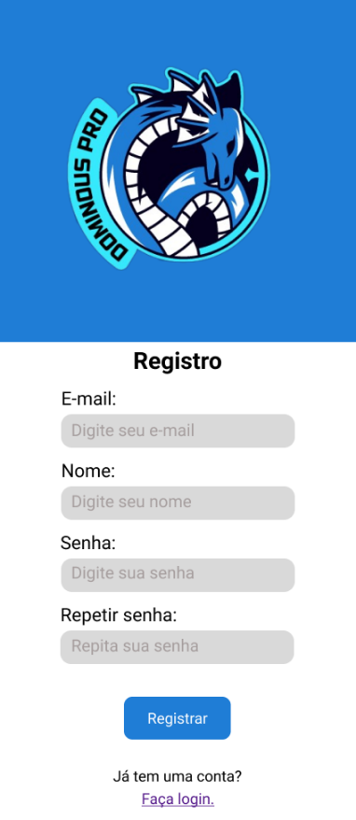

## Tela Home

* 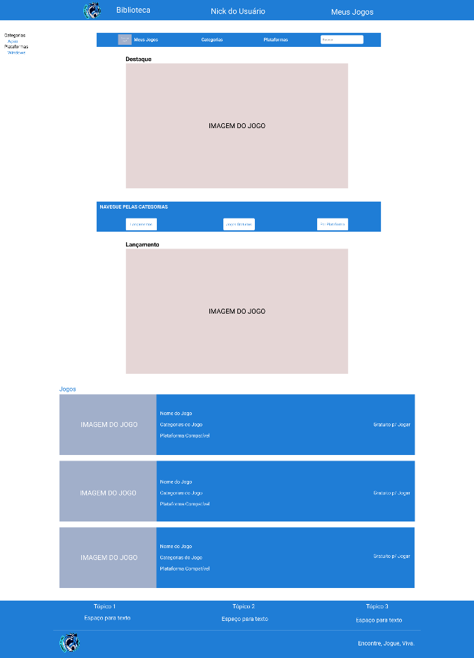Versão Desktop:

* Versão Mobile:

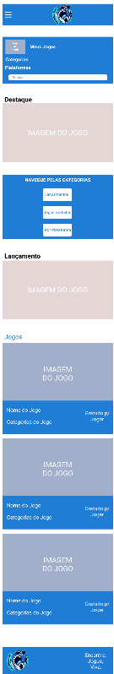

## Tela Jogos por Categoria

* 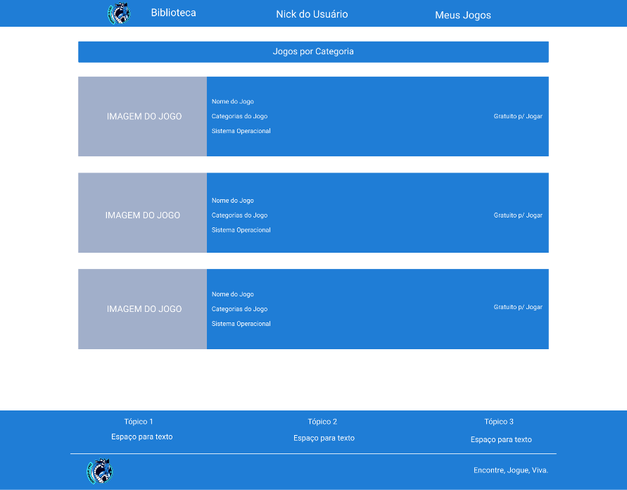Versão Desktop:

* Versão Mobile:

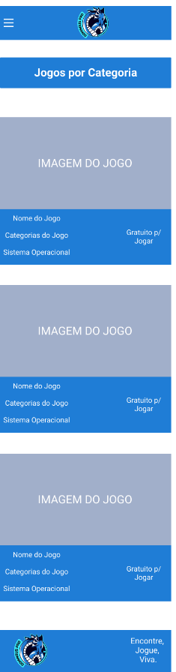

## Tela Adicionar Jogos

* 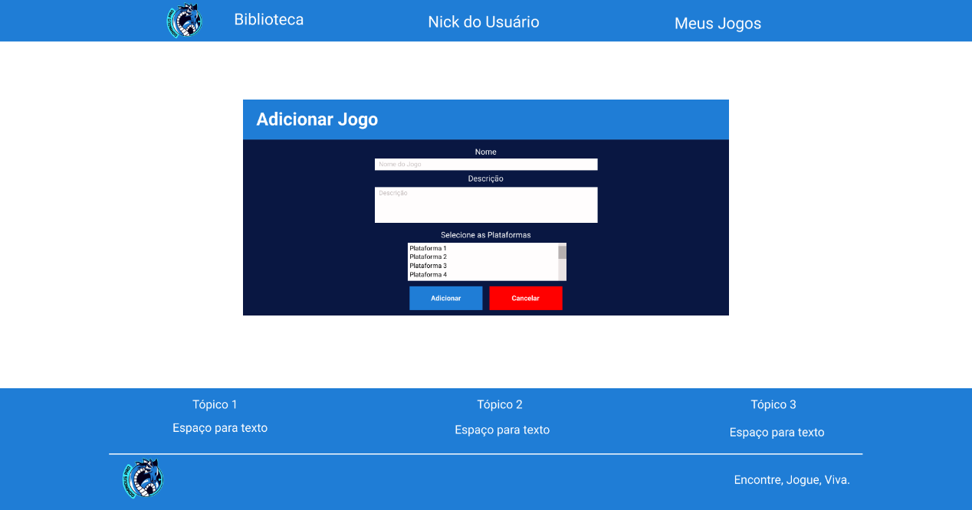Versão Desktop:
* Versão Mobile:

## Tela Adicionar a Minha Lista de Jogos

* Versão Desktop:

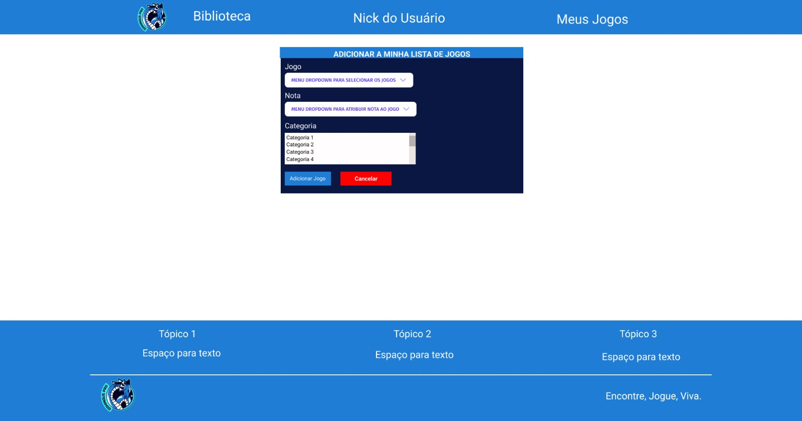

* Versão Mobile:

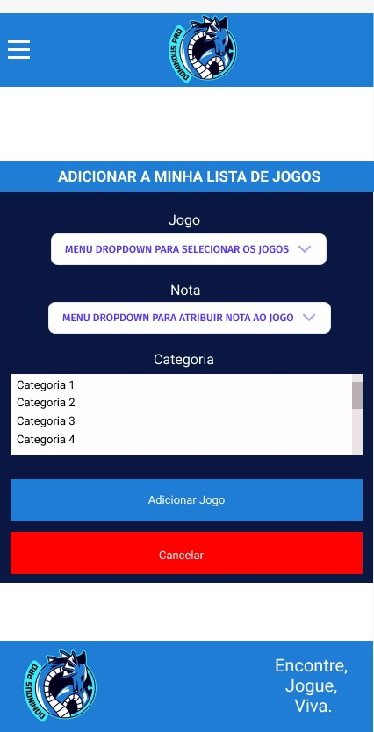

## Tela Adicionar Plataforma

* 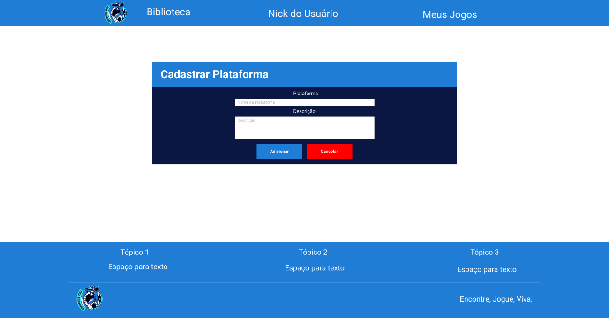Versão Desktop:
* Versão Mobile:

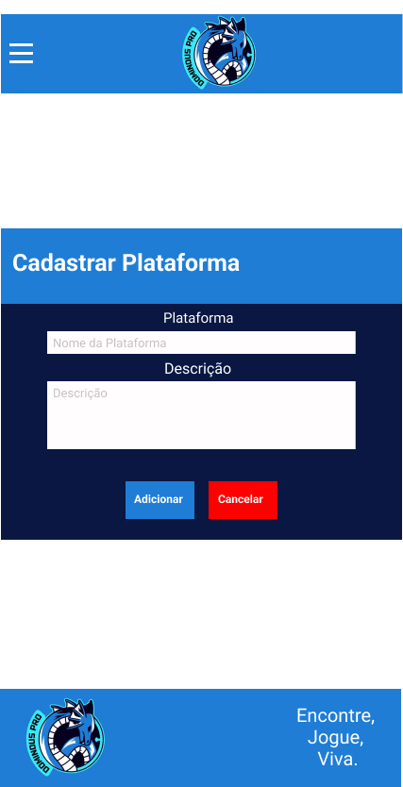

## Tela Editar Informações do Jogo

* 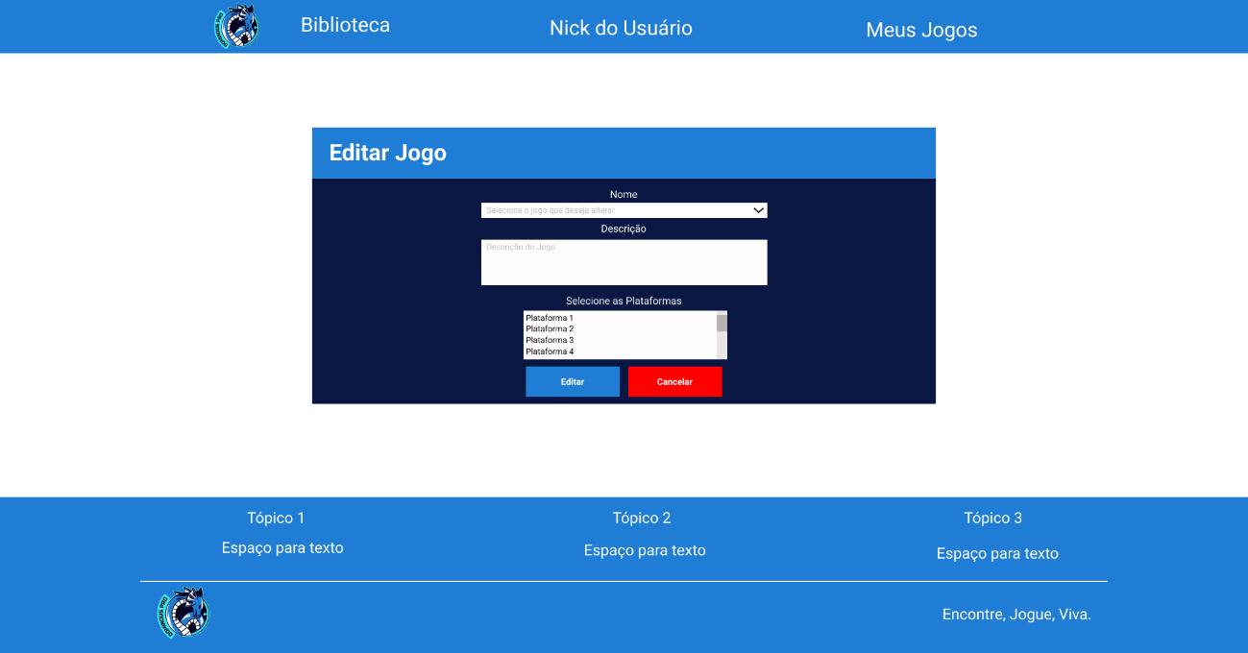Versão Desktop:
* Versão Mobile:

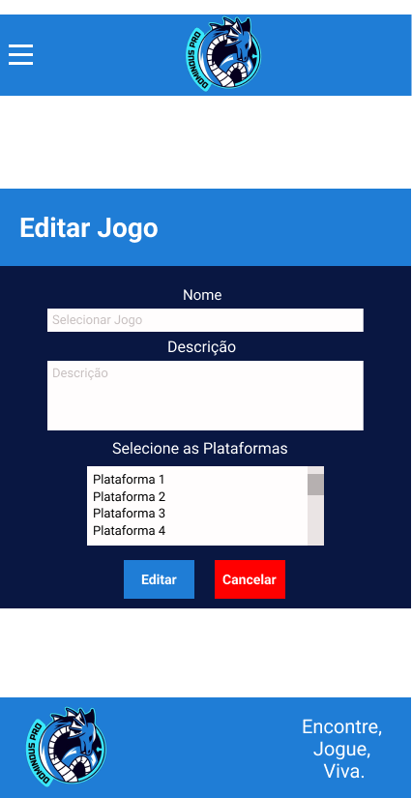

## Tela Editar Perfil

* Versão Desktop:

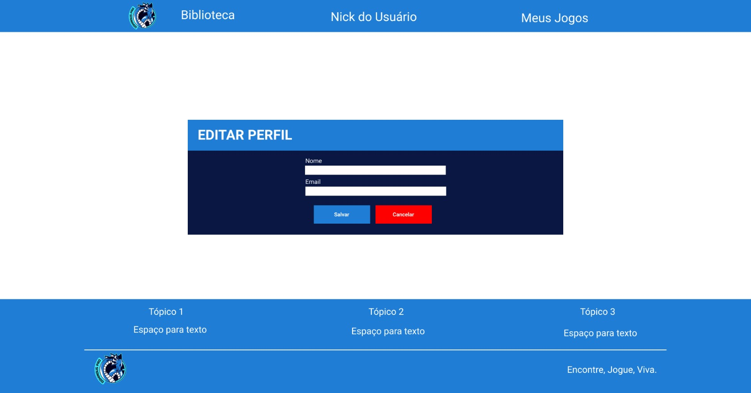

* Versão Mobile:

## Tela Editar Plataforma

* Versão Desktop:

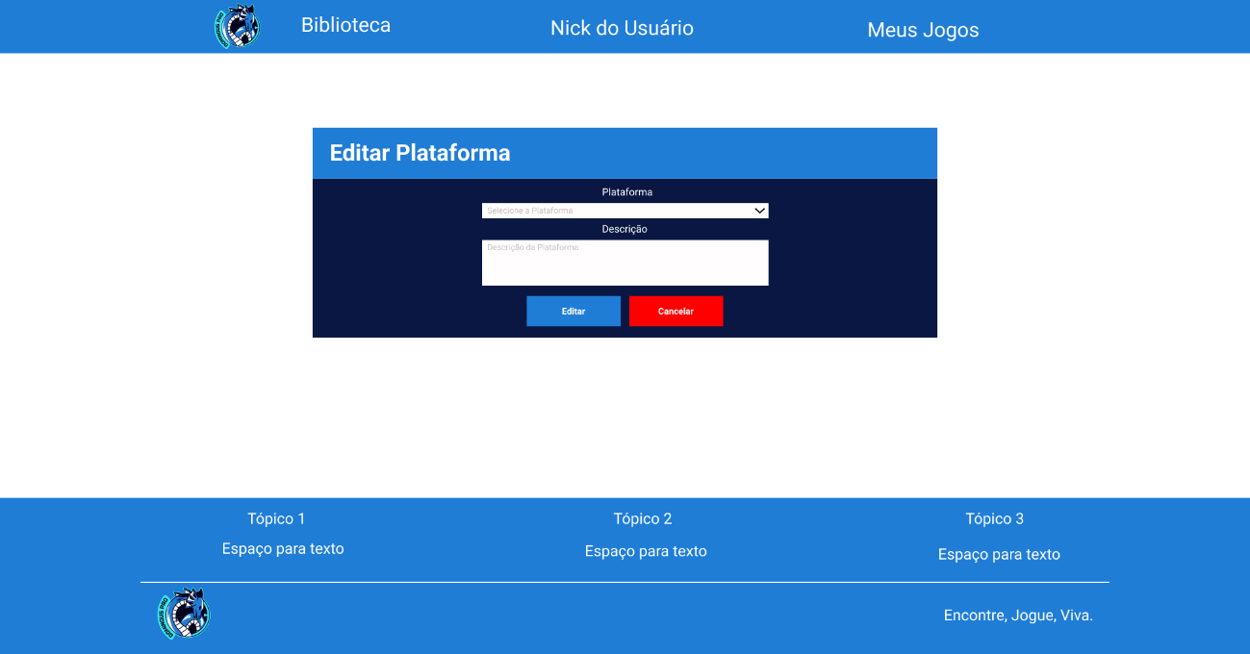

* 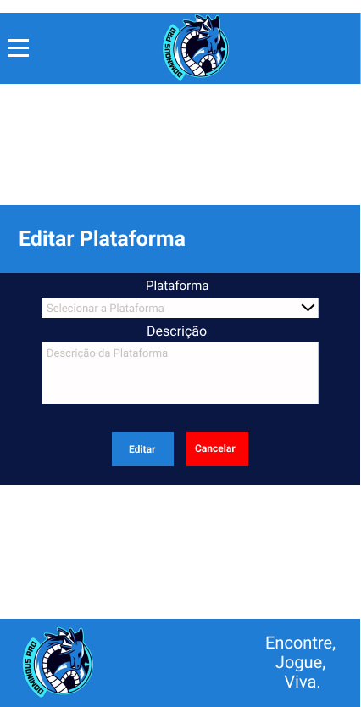Versão Mobile:

## Tela Gerenciar Jogos

* 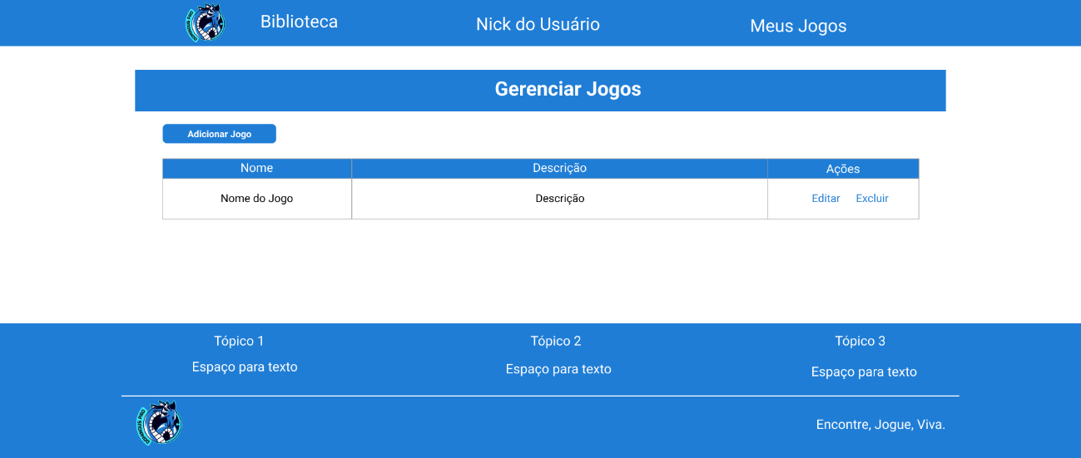Versão Desktop:
* Versão Mobile:

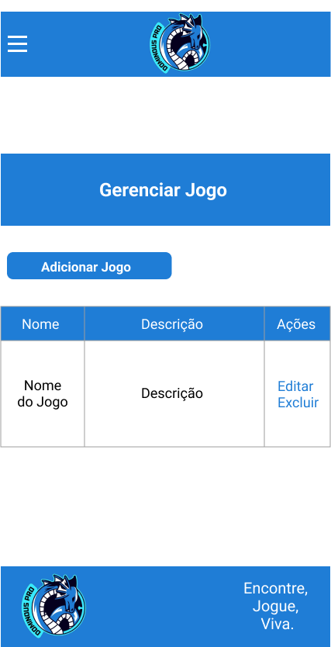

## Tela Gerenciar Plataforma

* Versão Desktop:

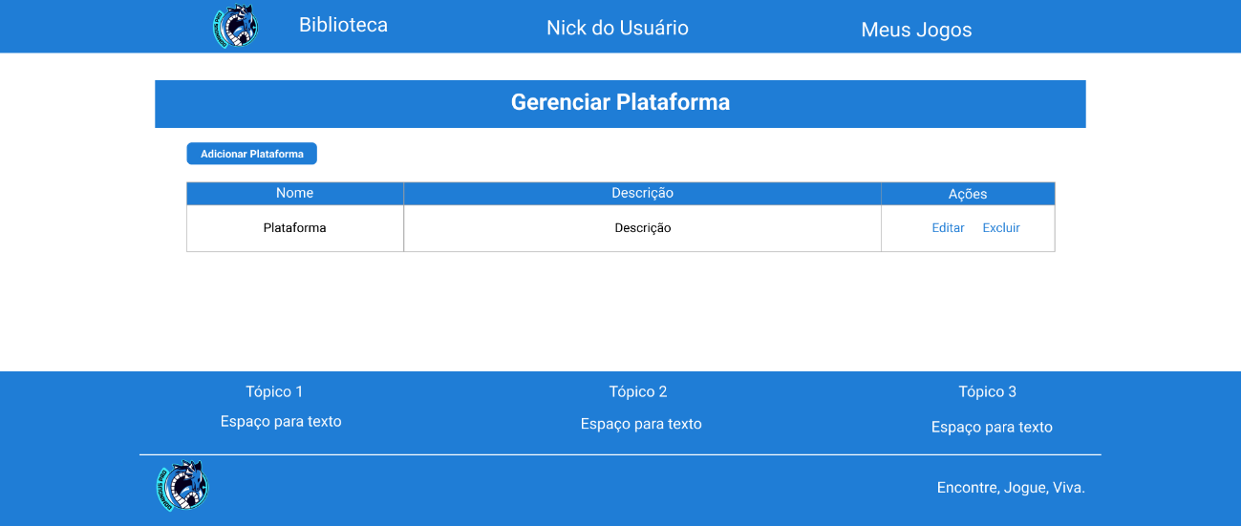

* Versão Mobile:

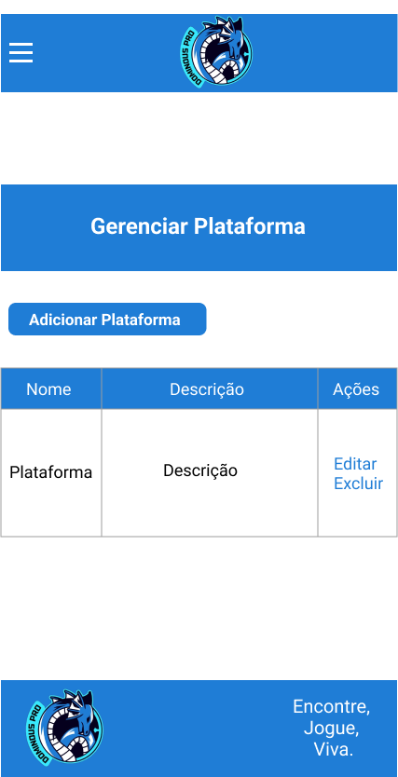

## Tela Meus Jogos

* 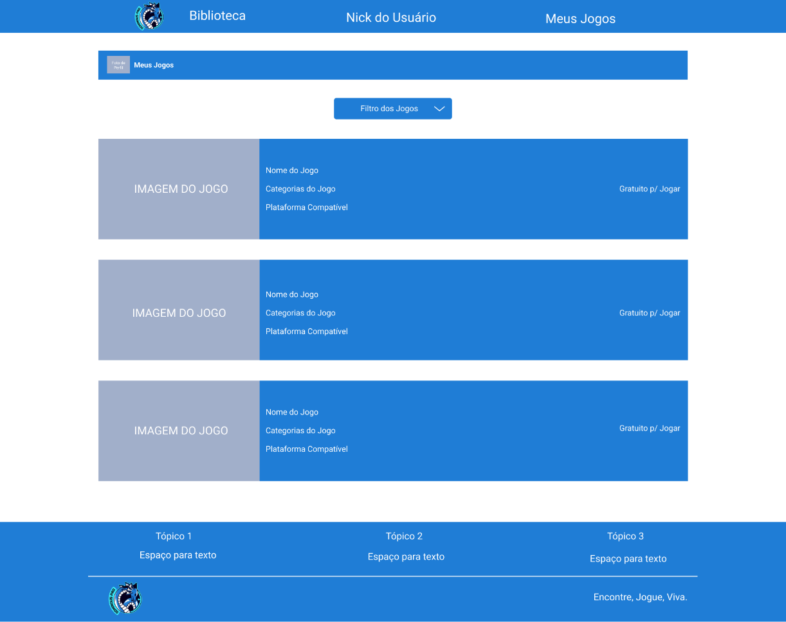Versão Desktop:
* 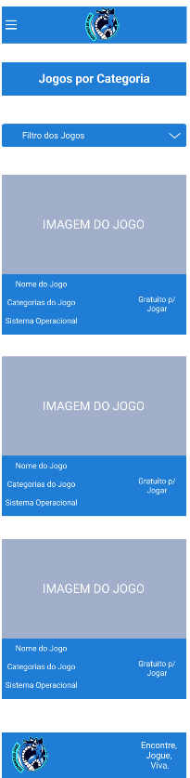Versão Mobile:

## Tela Informações dos Jogos

* 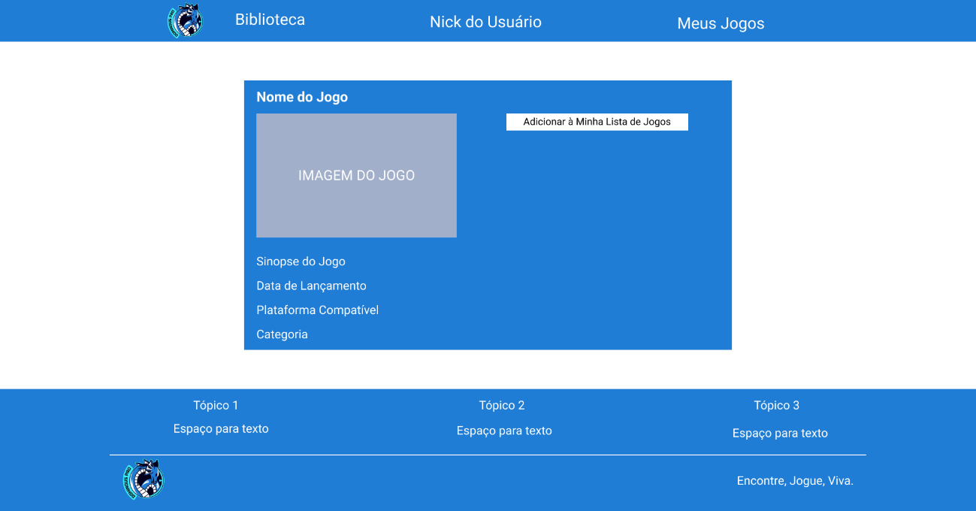Versão Desktop:
* 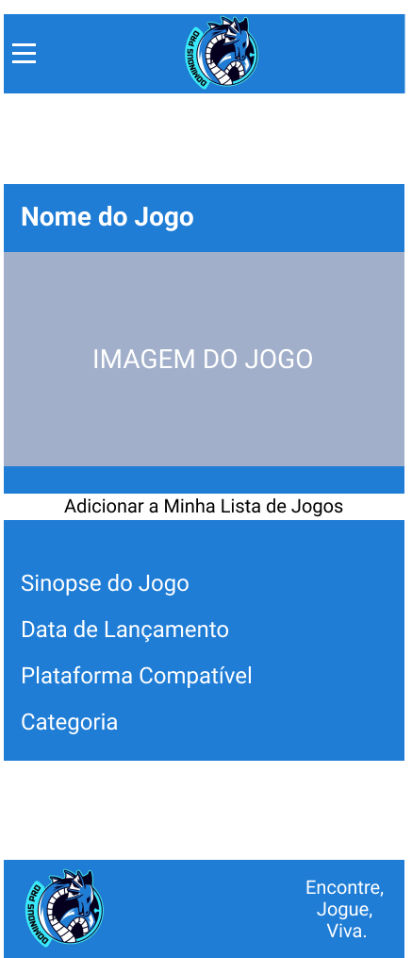Versão Mobile:

## Tela de Perfil

* 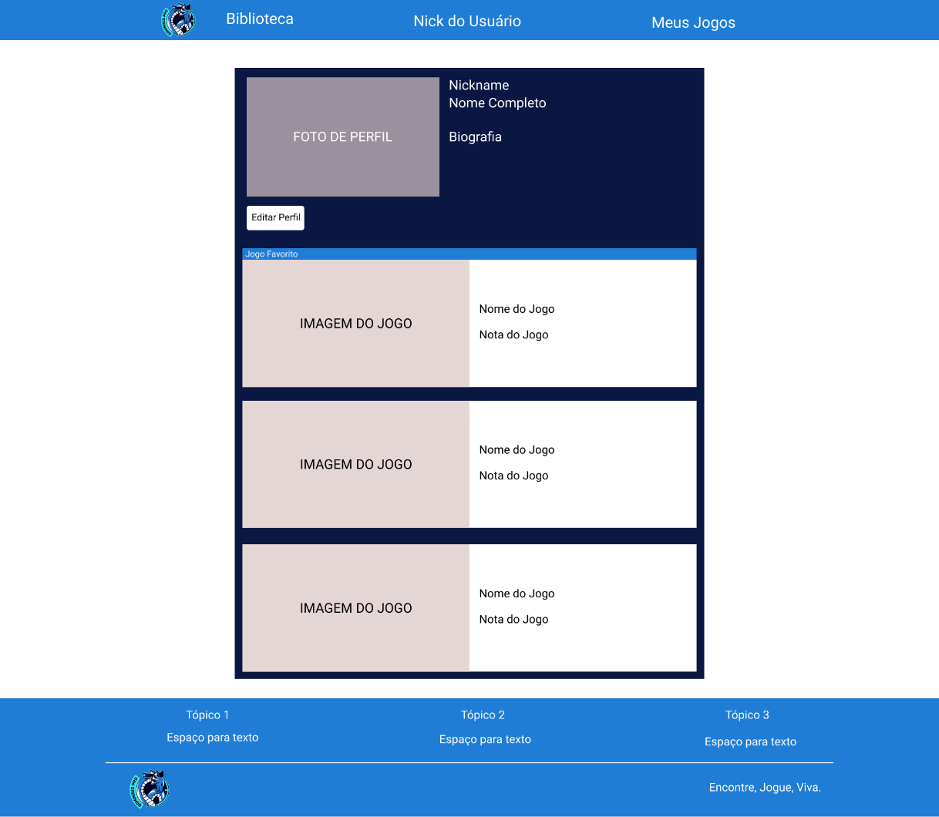Versão Desktop:
* Versão Mobile:

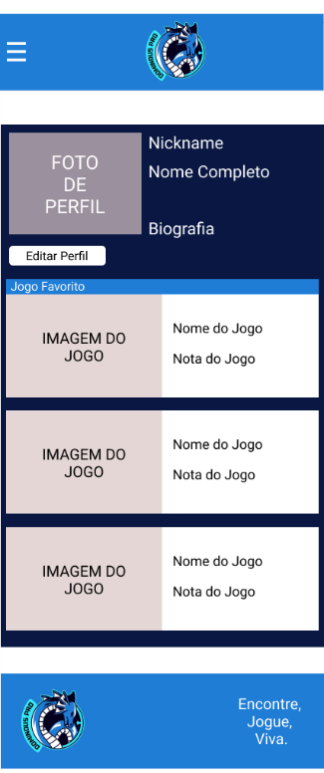

## Componente do Menu Hamburger (Mobile/Tablet/Laptop)

